CGI · moa 복사본 (moalocal/moa_app) · 2026-10-21

상의 색 변경(색상환) 동작 방식
합성 결과 화면에서 '색 변경'을 누르면, 새로 입힌 상의만 고른 색으로 바뀌어 보입니다. 이 문서는 동작 방식만 다룹니다. 문제점과 다음 단계는 CGI_색상환_정리.md에 있습니다.

1. 전체 흐름
단계 | 어디서 | 하는 일
1 | 화면 | 합성이 끝나 결과 화면이 뜹니다
2 | 화면 | '색 변경'을 누르면 색 변경 팝업이 열립니다
3 | 서버 (SAM2) | 합성 결과에서 새 상의 윤곽을 찾습니다. 결과마다 처음 한 번만 찾고, 찾은 윤곽은 저장해서 다시 씁니다
4 | 브라우저 | 결과 사진과 윤곽으로 색 계산을 준비합니다 (상의 화소의 LAB 값과 평균)
5 | 브라우저 | 색상환과 밝기 막대로 색을 고를 때마다 상의 화소를 다시 칠합니다
6 | 화면 | 닫으면 끝납니다. 바꾼 색은 저장하지 않습니다

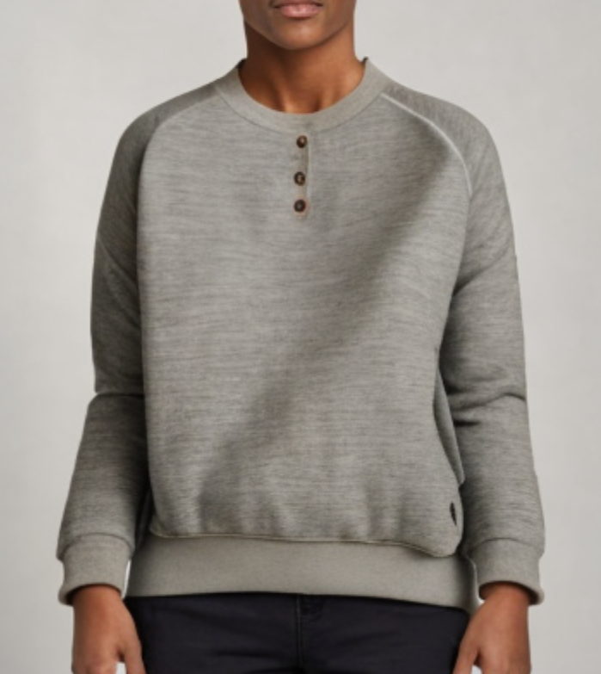  ① 합성 결과 | 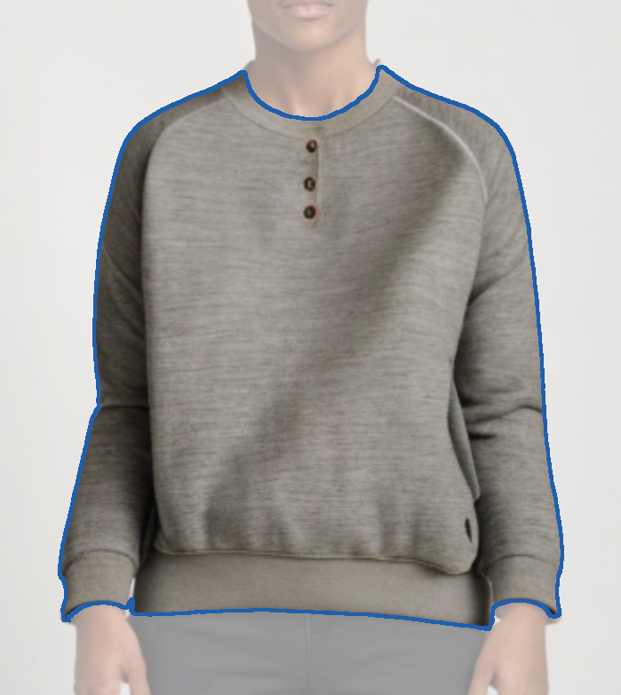  ② 찾은 상의 윤곽 (파란 선) | 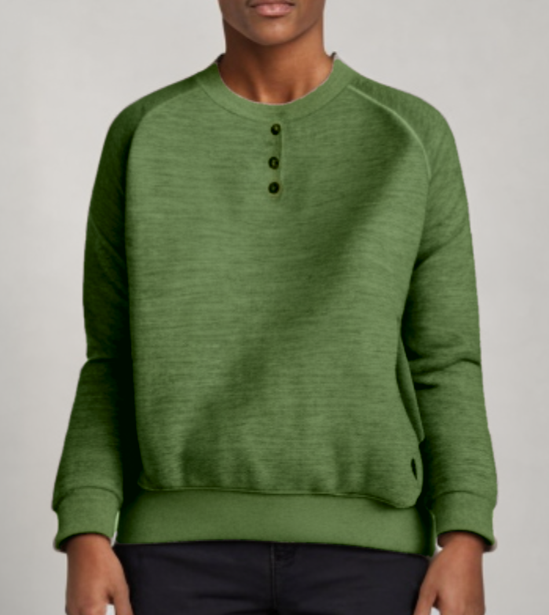  ③ #4B6134 (밝기 38%)로 바꾼 모습
예시 1: 10-20 실행에서 헨리넥을 입힌 결과(res_4a45b5b5b714)를 색 변경 팝업에서 초록으로 바꾼 것입니다. 그림은 팝업에서 고른 색을 같은 결과에 같은 계산식으로 다시 적용해 만들었고, 팝업에 뜬 상의 화소 수, 평균 밝기, 평균 색이 모두 같습니다.

2. 상의 윤곽 찾기 (서버)
색은 새로 입힌 상의 안에서만 바꿔야 합니다. 그래서 먼저 합성 결과 사진에서 상의의 실제 테두리를 찾습니다.

순서
- 합성할 때 4단계에서 지정한 입힐 영역(작업 기록의 area_mask)을 불러와 결과 사진 크기에 맞춥니다.
- 입힐 영역을 감싸는 사각형을 만들고, 사방에 사진 긴 변의 3%만큼 여유를 둡니다.
- 이 사각형을 SAM2의 박스 프롬프트로 넣어, 합성 결과 사진에서 상의를 찾습니다. 점은 쓰지 않습니다.
- 찾은 상의 크기가 입힐 영역의 0.3~2배를 벗어나면 잘못 찾은 것으로 보고 실패로 돌려줍니다.
- 성공하면 결과번호_garment.png로 저장합니다. 같은 결과에서 다시 누르면 SAM2를 돌리지 않고 이 파일을 줍니다.
dev-cej 브랜치 restore의 find_garment와 같은 방식, 같은 값입니다. GPU는 추출, 합성과 같은 차례(GPU_LOCK)로 씁니다.

기존 입힐 영역을 그대로 칠하지 않는 이유
입힐 영역은 원래 옷이 있던 자리이고, 새 상의는 AnyDoor가 그 자리에 새로 그린 것입니다. AnyDoor는 영역을 감싸는 사각형 안을 다시 그리기 때문에('영역 모양 유지'를 끈 경우), 새 상의 모양이 영역과 정확히 같지 않습니다.
경우 | 입힐 영역을 그대로 칠하면
새 상의가 영역보다 작을 때 (예: 크롭티) | 영역 안의 피부, 배경, 원래 옷 남은 조각까지 칠해집니다
새 상의가 영역보다 클 때 | 영역 밖으로 나온 소매, 밑단, 칼라는 원래 색으로 남습니다
경계 | 브러시로 다듬은 영역 선이 새 상의 테두리와 맞지 않아 색이 번집니다
그래서 입힐 영역은 새 상의를 찾는 힌트(사각형)로만 씁니다. '영역 모양 유지'(Shape Control)를 켜고 합성했다면 새 상의가 영역 모양을 따르므로, 영역과 비교적 잘 맞습니다.

실패할 때
- 입힐 영역 기록이 없으면 404 SOURCE_NOT_FOUND, 상의를 못 찾거나 크기가 범위를 벗어나면 400 GARMENT_NOT_FOUND를 돌려줍니다. 팝업에는 그 문구가 뜹니다.
- 크기는 범위 안인데 모양이 틀린 경우는 걸러지지 않습니다.

3. 색 고르기 (화면)
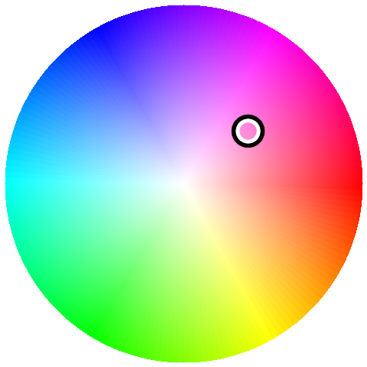 | - 원형 색상환: 각도 = 색상(0~360°, 오른쪽 빨강부터 시계 방향), 중심에서 거리 = 진하기(채도, 중심 흰색 0 → 테두리 1)  - 밝기 막대: 명도 0~100%. 막대를 옮기면 색상환 전체 밝기도 같이 바뀝니다  - 고른 색 표시: 견본, HEX, RGB, 밝기 L  - 버튼: 원래 색으로(고른 색 취소), 누르는 동안 원래 결과(비교용), 닫기
왼쪽 그림은 예시 2의 #FF89D6을 고른 상태입니다 (색상 약 321°, 진하기 0.46, 밝기 100%).

4. 색 바꾸기 계산 (브라우저)
계산은 모두 브라우저 안에서 합니다. 서버는 윤곽만 줍니다.

준비 (팝업이 열릴 때 한 번)
- 결과 사진과 윤곽을 긴 변 1200px 이하 사본으로 줄입니다. 색상환 위를 끌면서 고르는 동안에도 바로 보이게 하기 위해서입니다.
- 윤곽은 흑백 값이 127보다 큰 곳을 상의로 봅니다.
- 경계 섞는 비율: 화소마다 주변 3×3(9칸) 중 상의인 칸의 비율(0~1)입니다. 상의 안쪽은 1, 테두리는 1보다 작습니다.
- 상의 화소(비율 > 0)를 sRGB에서 CIE LAB(D65)로 바꾸고, 안쪽 화소(비율 = 1)로 평균 L, a, b를 구합니다.

칠하기 (색을 고를 때마다)
고른 색을 LAB로 바꾼 값을 (Lt, at, bt)라 하면, 상의 화소마다 아래처럼 바꿉니다.
값 | 계산 | 뜻
밝기 L' | Lt + (L − 평균 L)  0~100으로 자름 | 원래 명암 차이(주름, 그림자)는 그대로 두고, 평균 밝기만 고른 색으로 옮깁니다
색 a' | at + 0.5 × (a − 평균 a) | 원래 색 차이를 절반만 남깁니다
색 b' | bt + 0.5 × (b − 평균 b) | 원래 색 차이를 절반만 남깁니다
최종 화소 | 원래 × (1 − 비율) + 새 색 × 비율 | 테두리는 원래 색과 섞어 경계를 부드럽게 합니다

- (L', a', b')를 다시 sRGB로 바꿔 칠합니다.
- 색상환 위를 끌면서 고르는 동안 값이 여러 번 바뀌어도, 한 화면(프레임)에 한 번만 계산합니다.
- 고른 색의 밝기가 원래 상의 평균보다 35 넘게 밝으면 '주름과 명암이 약하게 보일 수 있다'는 안내를 띄웁니다.
색 차이를 절반만 남기는 것은 원래 옷의 색 얼룩이 새 색 위로 비치지 않게 하기 위해서입니다. 대신 무늬 색끼리의 차이도 줄어듭니다.

예시로 본 계산
 | 예시 1 헨리넥 | 예시 2 줄무늬 유니폼
결과 번호 | res_4a45b5b5b714 | res_5c73cc29b6c8
상의 화소 (경계 포함) | 291,700 | 229,689
원래 상의 평균 | 밝기 L 52.6 · 색 #827D75 | 밝기 L 24.3 · 색 #552954
고른 색 | #4B6134 (밝기 막대 38%) · L 38 | #FF89D6 (밝기 막대 100%) · L 72
평균 밝기 변화 | −14.3 (어둡게) | +48.0 (밝게)
밝기 안내 문구 (+35 초과) | 안 뜸 | 뜸

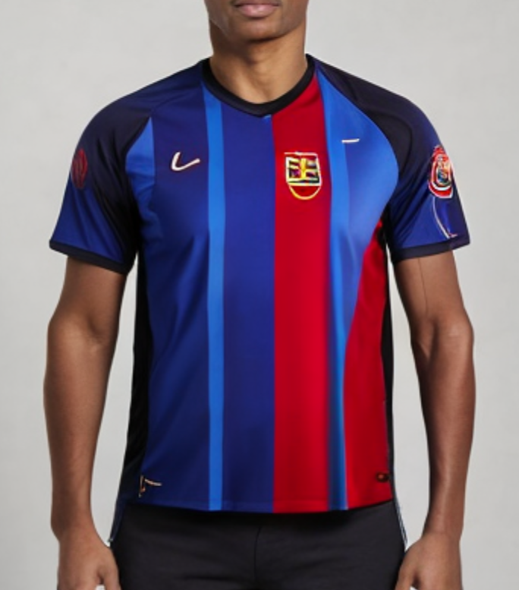  예시 2 원래 결과 | 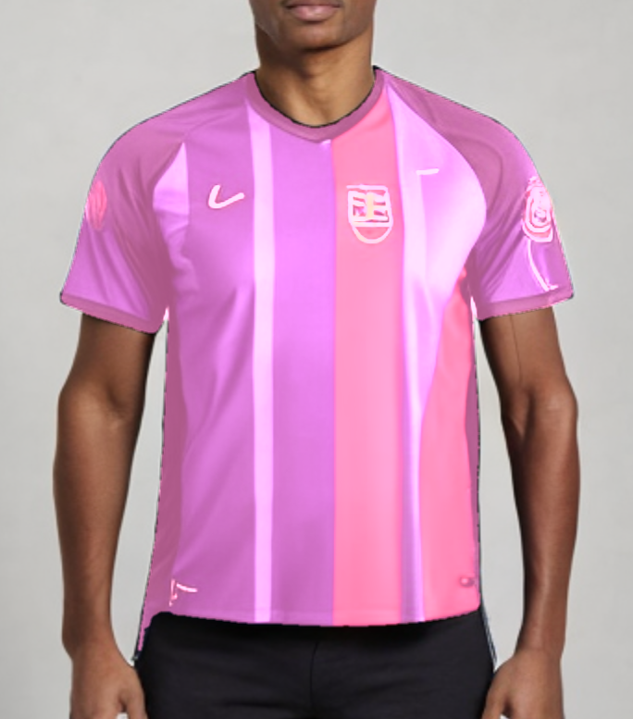  #FF89D6으로 바꾼 모습
예시 2처럼 여러 색이 섞인 무늬는 줄마다 밝기 차이는 남지만, 색 차이가 절반으로 줄어 전부 분홍 계열이 됩니다. 원래 평균 밝기보다 48 밝은 색이라 안내 문구가 떴습니다.

5. 걸리는 시간
10-20 실행 기록(moa_app/storage) 기준입니다. SAM2만 따로 잰 기록은 없어서, 같은 PC의 추출 기록으로 대신했습니다.
상황 | 시간 | 근거
같은 결과를 두 번째 열 때 | 거의 0초 | 저장해 둔 윤곽을 씀
처음 열 때 (보통) | 1초 안팎 (SAM2 0.4~0.6초) | 1024×1024 추출 기록 0.38~0.59초
서버를 막 켜서 SAM2가 아직 안 불러졌을 때 | 약 8초 | 첫 추출 기록 8.1초 (모델 불러오기 포함)
다른 합성이 돌고 있을 때 | 그 합성이 끝날 때까지 (1~2분) | 같은 GPU 차례. 합성 기록 58초~1분 56초
서버 켠 직후 AnyDoor 예열 중 | 예열이 끝날 때까지 (몇 분) | 예열도 GPU 차례를 잡음
팝업이 열린 뒤 색을 바꾸는 계산은 브라우저에서 하므로 서버를 기다리지 않습니다.

